张掖二中2013届高三上学期9月月考理综试卷（英才班）
第Ⅰ卷 (共126分)
以下数据可供解题时参考：
相对原子质量（原子量）：H-1 C-12 N-14 O-16 Na-23 Cu-64 S-32 Ag-108

一、选择题
1．用化学分析法测得某有机物的化学成分及含量如下表所示，则该物质最可能是（ ）
元素 | C | O | N | H | S | Fe
含量（%） | 92.393 | 3.518 | 2.754 | 1.214 | 0.006 | 0.006
A．核酸 B．脂肪 C．蛋白质 D．糖类
2．下列有关“一定”的说法正确的是( )
①光合作用一定要在叶绿体中 ②有氧呼吸的第二、三阶段一定在线粒体中
③没有细胞结构的生物一定是原核生物 ④酶催化作用的最适温度一定是37℃
A．①② B．②③ C．①②③④ D．全都不对
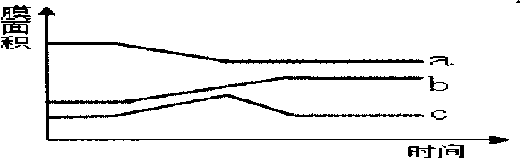
3．科学家提供³⁵S标记的氨基酸培养哺乳动物的乳腺细胞，测量细胞合成并分泌乳腺蛋白过程中各种膜结构的面积变化，结果如图。下列选项表示a、b、c所代表的膜结构名称以及放射性标记出现的先后顺序，正确的是( )
A．a内质网→c高尔基体→b细胞膜
B．a内质网→b高尔基体→c细胞膜
C．a高尔基体→c内质网→b细胞膜
D．a核糖体→b内质网→c高尔基
4．如图甲表示麦芽糖酶催化麦芽糖水解的模型，图乙表示在最适温度下，麦芽糖酶的催化速
率与麦芽糖量的关系。下列相关叙述错误的是 ( )
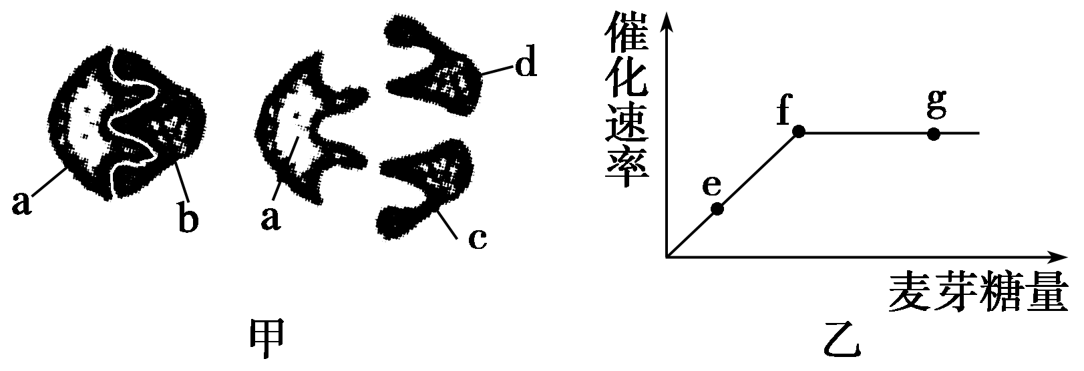
A．该模型能解释酶的催化具有专一性，其中a代表麦芽糖酶
B．可用斐林试剂鉴定麦芽糖酶是否完成对麦芽糖的催化分解
C．如果温度升高或降低5℃，f点都将下移
D．限制f～g段上升的原因是酶的数量，故整个实验中应设置“麦芽糖酶的量一定”
5．将生长状况相同的轮藻分成4等份，在不同的温度下分别暗处理1h，再光照1h（光照强度相
同），测其重量的变化，得到如下数据。由此得出的结论错误的是( )
组别 | 一 | 二 | 三 | 四
温度（℃） | 27 | 28 | 29 | 30
暗处理后的重量变化（mg） | -1 | -2 | -3 | -1
光照后与暗处理前的重量变化（mg） | +3 | +3 | +3 | +1
A．轮藻催化呼吸作用的酶的最适温度约为29℃
B．第四组轮藻光合作用制造的有机物总量为2mg
C．第三组轮藻释放的氧气量最多
D．四个组中的轮藻光合作用强度都大于呼吸作用强度
6．正常细胞合成DNA有两条途径，a通路（主通路）和b通路（旁路）。用于进行单克隆抗体
制备的骨髓瘤细胞，是DNA合成b通路的缺陷型细胞株。让B淋巴细胞与这种缺陷型细胞
融合，再在加入DNA合成a通路阻断剂（氨基蝶呤）的培养液中培养，这种培养会产生以
下哪种效果（ ）
A．促进细胞融合 B．淘汰B淋巴细胞
C．淘汰骨髓瘤细胞 D．阻断杂交细胞DNA合成
7．分子式为C₅H₁₂O有机物中，能被氧化成醛的有机物有
A．3 B．4 C．5 D．6
8．下列说法正确的是（ ）
A．7.1g氯气与足量的氢氧化钠溶液反应转移的电子数为0.2×6.02×10²³
B．工业用电解法进行粗铜精炼时，每转移1mol电子，阳极上溶解的铜原子数必为
0.5×6.02×10²³
C．VLamol·L⁻¹的氯化铁溶液中，若Fe³⁺的数目为6.02×10²³，则Cl⁻的数目等于3×6.02×10²³
D．常温常压下，92 g的NO₂和N₂O₄混合气体含有的原子数为6N_{A}
9．常温下，下列各组离子在指定溶液中一定能大量共存的是( )
A．0.1 mol·L^{－1} NaOH溶液：K＋、Cu^{2＋}、SO₄^{2－}、CO₃^{2－}
B．有水电离的氢离子浓度为1×10⁻¹⁰ mol·L^{－1}溶液：K＋、Fe^{2＋}、NO₃－、Cl－、AlO₂－
C．＝1×10¹⁴的溶液：Ca^{2＋}、Na＋、NH₄＋、NO₃－
D．0.1 mol·L^{－1} FeCl₃溶液：K＋、NH₄＋、I－、SCN－
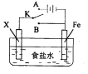
10．电化学原理在生产生活中应用广泛，下列叙述不正确的是（ ）
A．在总反应为Zn+2H⁺= Zn²⁺+ H₂的原电池中，正极材料为石墨，HNO₃
做电解质溶液
B．如右图：若X为锌棒，开关K置于A或B处均可减缓铁的腐蚀
C．电解饱和食盐水一段时间后，溶液的PH值增大
D．铂做电极，以KOH溶液为电解质溶液的甲烷—空气燃料电池，放电时的负极反应式：
CH₄+10OH－一8e－=C0+7H₂0
11．下列叙述正确的是（ ）
A．0.1 mol/L C₆H₅ONa溶液中：c（Na⁺）＞c(C₆H₅O⁻)＞c（H⁺）＞c(OH⁻)
B．Na₂CO₃溶液加水稀释后，恢复至原温度，pH和K_{w}均减小
C．向AgCl悬浊液中滴加Na₂S溶液：2AgCl＋S^{2－}==Ag₂S↓＋2Cl－
D．将浓度为0.1mol·L⁻¹HF溶液加水不断稀释，$\frac{c(F^{−})}{c(H^{+})}$的值始终保持增大
12．如图是部分短周期元素化合价与原子序数的关系图，下列说法正确的是
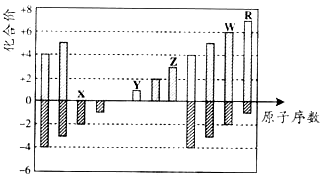
A．原子半径：R＞W＞Z
B．气态氢化物的稳定性：W＞R
C．WX₃和水反应形成的化合物是离子化合物
D．X和Y能形成原子数比为1:1的化合物
13．在一个不导热的密闭反应器中，只发生两个反应：
a(g)+3b(g) 2c(g) △H₁<0； x(g)+ y(g) 2z (g) △H₂>0
进行相关操作且达到平衡后（忽略体积改变所做的功），下列叙述正确的是
A．等压时，通入c气体，反应器中温度降低 B．等容时，通入x气体，x转化率增大
C．等压时，通入惰性气体，各反应速率不变 D．等容时，通入惰性气体，c浓度增大
二、选择题（本大题共8个小题，每个小题6分，共48分。在每个小题给出的四个选项中，有的小题只有一个选项正确，有的小题有多个选项正确。全部选对的得6分，选对但不全的得3分，错选或不选的得0分）
14．关于质点的运动，下列说法中正确的是
A．某时刻速度为零，则此时刻加速度一定为零
B．加速度恒定的运动可能是曲线运动
C．当质点的加速度逐渐减小时，其速度一定会逐渐减小
D．匀变速直线运动的加速度一定是变化的
15．一物体做匀变速直线运动,某时刻速度大小为4m/s,1s后的速度大小变为10m/s,在这1s内该
物体的
A．位移的大小可能小于4m B．位移的大小可能大于10m
C．加速度的大小可能小于4m/s² D．加速度大小可能大于10m/s²
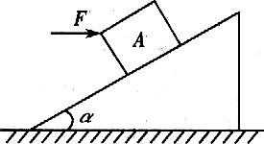
16．物体A静止在倾角为α的斜面上,如图所示,当给物体施加一个水平
推力F时,物体仍然静止,则下列判断正确的是
A．物体A所受的静摩擦力一定变大
B．物体A所受的静摩擦力一定变小
C．物体A所受的静摩擦力可能为零
D．物体A与斜面间的正压力一定增大
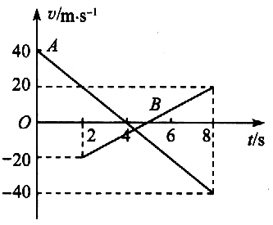
17．如图,A、B分别是甲、乙两小球从同一地点沿同一直线运动的
v-t图象,根据图象可以判断
A．甲、乙两球做初速度方向相反的匀减速直线运动,加速度大
小相同方向相反
B．两球在t=8s时相距最远
C．两球在t=2s时速率相等
D．两球在t=8s时相遇
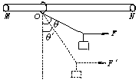
18．如图22所示，轻绳的一端系在质量为m的物体上，另一端系在一个圆环上，圆环套在粗糙
图22
水平横杆MN上，现用水平力F拉绳上一点，使物体处在图中实线位置.然后改变F的大小
使其缓慢下降到图中虚线位置，圆环仍在原来位置不动，则在
这一过程中，水平拉力F、环与横杆的摩擦力f和环对杆的压力
N的变化情况是
A．F逐渐增大，f保持不变，N逐渐增大
B．F逐渐增大，f逐渐增大，N保持不变
C．F逐渐减小，f逐渐增大，N逐渐减小
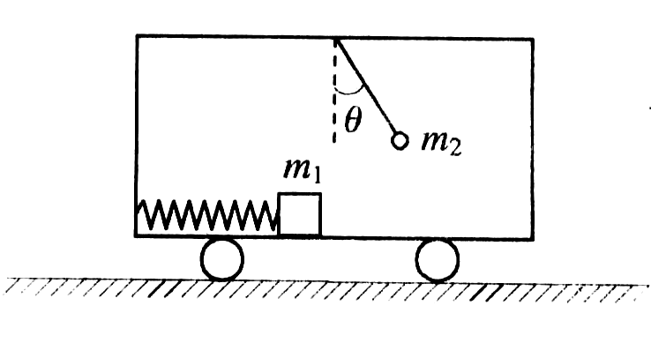
D．F逐渐减小，f逐渐减小，N保持不变
如图23
19．在水平地面上运动的小车车厢底部有一质量为m₁的木块，木块和车
厢通过一根水平轻弹簧相连接，弹簧的劲度系数为k。在车厢的顶部
用一根细线悬挂一质量为m₂的小球。某段时间内发现细线与竖直方
向的夹角为θ，在这段时间内木块与车厢也保持相对静止，如图23
所示。不计木块与车厢底部的摩擦力，则在这段时间内弹簧的形变量为
A．$\frac{m_{1}g}{k}\text{tg}θ$ B．$\frac{m_{1}g}{\text{ktg}θ}$ C．$\frac{(m_{1}+m)g}{k}\text{tg}θ$ D．$\frac{(m_{1}+m_{2})g}{\text{ktg}θ}$
20．如图所示，一条不可伸长的轻绳跨过质量可忽略不计的定滑轮，绳的一
端系一质量M＝15 kg的重物，重物静止于地面上.有一质量m＝10 kg的
猴子，从绳的另一端沿绳向上爬，不计滑轮摩擦.在重物不离开地面的条
件下，猴子向上爬的最大加速度约为(取g＝10 m/s²)
A．25 m/s² B．5 m/s²
C．10 m/s² D．15 m/s²
21．从离地Ｈ高处自由下落小球a，cy同时在它正下方H处以速度Ｖ₀竖直上
抛另一小球b，不计空气阻力，有
（1）若Ｖ₀＞$\sqrt{\text{gH}}$，小球b在上升过程中与a球相遇
（2）若Ｖ₀＜$\sqrt{\text{gH}}$,小球b在下落过程中肯定与a球相遇
（3）若Ｖ₀=$\sqrt{\text{gH}2}$，小球b和a不会在空中相遇
（4）若Ｖ₀=$\sqrt{\text{gH}}$，两球在空中相遇时b球速度为零
A．只有（2）是正确的 B．（1）（2）（3）是正确的
C．（1）（3）（4）正确的 D．（2）（4）是正确的。
第Ⅱ卷（非选择题）
(一)必考题（包括必考题和选考题两部分。第22题~33题为必考题，每个试题考生都必须作答。第34题~40题为选考题，考生根据要求作答）
22．（1）(5分)关于打点计时器的使用，下列说法中正确的是（ ）
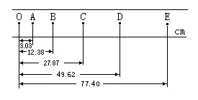
A．应先接通电源，再释放纸带
B．打点计时器一般使用4-6V的直流电源
C．开始释放小车时，应使小车靠近打点计时器
D．最好在接通电源的同时，放开小车
（2）（10分）某小车做变速直线运动时．
①在实验纸带上选取若干计数点，其计数周期为
T，小车在任意两个连续计数周期里位移差均为△s，则小车做 ，加速度
a＝ ．
②图中从A点开始，每打5个点取一个计数点，则物体的加速度为 m/s²，
其中D点对应的瞬时速度为
四、计算题：本题共2小题，共32分。解答应写出必要的文字说明、方程式和重要演算步骤，只写出最后答案的不能得分。有数值计算的题，答案中必须明确写出数值和单位
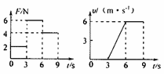
23.（14分）放在水平地面上的一物块，受到方向不变的水平推力F的作用，力F的大小与时间t的关系和物块速度v与时间t的关系如图所示. 取重力加速度g=10m/s.试利用两图线求：
（1）物块在运动过程中受到滑动摩擦力大小；
（2）物块在3~6s的加速度大小；
（3）物块与地面间的动摩擦因数.

24.（18分）如图质量$M=8\text{kg}$的小车停放在光滑水平面上，在小车右端施加一水平恒力F=8N。当小车向右运动速度达到3m/s时，在小车的右端轻放一质量m=2kg的小物块，物块与小车间的动摩擦因数$m=0\text{.}2$，假定小车足够长，问：
（1）经过多长时间物块停止与小车间的相对运动？
（2）小物块从放在车上开始经过$t_{0}=3\text{.}0s$所通过的位移是多少？（g取$\text{10}m/{s^{2}}$）

25．（14分）下图1是一种新型燃料电池，它以CO为燃料，一定比例的Li₂CO₃和Na₂CO₃熔融混合物为电解质，图2所示装置中，甲、乙、丙三个烧杯依次分别盛放200ml 饱和食盐水、200ml 1mol/L CuSO₄溶液和足量的硝酸银溶液，其中c、d为铜电极，其余为均为石墨电极。现用燃料电池为电源进行电解实验。
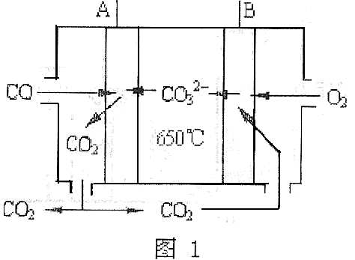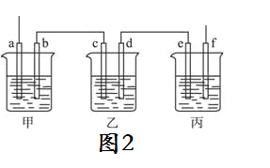
（1）接通电源，经过一段时间后，测得丙中溶液质量减少23.2g，乙中c电极质量增加。据此回答问题:
①写出A极发生的电极反应式 。
电解实验中，燃料电池的B极应该与 极（填“a”或“f”）相连。
②电极f上发生的电极反应为______________________________;
③图2中所有电极上产生的气体在标况下的体积为_______________L;
④电极c、d的质量相差__________g;
⑤电解后要想恢复甲溶液需（加入或通入）
（2）实验结束后向乙溶液中加入氢氧化钠稀溶液充分搅拌，有浅蓝色氢氧化铜沉淀生成，当溶
液的pH=9时，c（Cu²⁺）=________________mol·L⁻¹（K_{ap}[Cu（OH）₂]=2.2×10⁻²⁰）。
26．(14分)一氧化碳是一种用途相当广泛的化工基础原料。
（1）在高温下一氧化碳可将二氧化硫还原为单质硫。已知：
C(s)＋O₂(g)＝CO₂(g) △ H ₁＝－akJ·mol⁻¹
CO₂(g)＋C(s) ＝2CO(g) △ H ₂＝＋bkJ·mol⁻¹
S(s)＋O₂(g) ＝SO₂(g) △ H ₃＝－ckJ·mol⁻¹
请写出CO除SO₂的热化学方程式 。
（2）工业上一般在恒容密闭容器中可以采用下列反应合成甲醇：
CO(g) ＋2H₂(g) CH₃OH(g) ΔH
下表所列数据是该反应在不同温度下的化学平衡常数（K）。
温度 | 250℃ | 300℃ | 350℃
K | 2.041 | 0.250 | 0.012
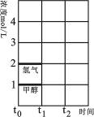
①由表中数据判断ΔH 0 （填“＞”、“＝”或“＜”）；
②某温度下，将4 mol CO和8mol H₂充入2 L的密闭容器中，充分反
应后，达到平衡时测得c(CO)＝1 mol／L，此时的温度为 。
（3）T℃时，在时间t₀时刻，合成甲醇反应达到平衡，若在t₁时刻将容器
的体积缩小一倍，假定在t₂时刻后又达到新的平衡，请在图中用曲线
表示在t₁～t₂阶段氢气、甲醇物质的量浓度随时间变化的趋势示意图
（其它条件不变，曲线上必须标明氢气、甲醇）。
（4）300℃、1.01×10⁵Pa下，上述反应的ΔH数值为90.8 kJ/mol。在该温度下，在容积相同的3个密闭容器中，按不同方式投入反应物，保持恒温、恒容，测得反应达到平衡时的有关数据如下：
容器 |  | 甲 | 乙 | 丙
反应物投入量 |  | 1 mol CO、2 mol H₂ | 1 mol CH₃OH | 2 mol CH₃OH
平衡时数据 | CH₃OH的浓度（mol/L） | c₁ | c₂ | c₃
平衡时数据 | 反应放出或吸收的能量 | x kJ | y kJ | z kJ
平衡时数据 | 反应物转化率 | Ф₁ | Ф₂ | Ф₃
请比较以下每组数据的大小（填“>”、“<”或“=”）：
①2c₁ c₃ ②Ф₁+Ф₃ 1 ③x+y 90.8
27、（15分）无水AlCl₃(183℃升华)遇潮湿空气即产生大量白雾，实验室可用下列装置制备。
A
B
C
D
E(收集瓶)
F
G
浓盐酸
MnO₂
Al粉
NaOH溶液
（1）装置B的作用是 F中的试剂是 用一件仪器装填适当试
剂后也可起到F和G的作用，所装填的试剂为 _ 。
（2）AlCl₃遇潮湿空气即产生大量白雾的原因是
（用离子方程式说明）。
（3）制备反应会因盐酸浓度下降而停止。为测定反应残余液中盐酸的浓度，探究小组同学提出的下列实验方案：
甲方案：与足量AgNO₃溶液反应，称量生成的AgCl质量。
乙方案：采用酸碱中和滴定法测定。
丙方案：与已知量CaCO₃(过量)反应，称量剩余的CaCO₃质量。
继而进行下列判断和实验：
①判定甲方案不可行，理由是 。
②进行乙方案实验：准确量取残余清液稀释一定的倍数后作为试样。实验中所用NaOH溶液浓度为0.2000 mol·L^{—1}以下是实验记录与数据处理
Ⅰ、实验记录：
滴定次数
实验数据/ml | 1 | 2 | 3 | 4
V（ 样品 ） | 20.00 | 20.00 | 20.00 | 20.00
V（NaOH）消耗 | 22.60 | 22.05 | 21.95 | 22.00
Ⅱ、数据处理与讨论：
乙组某同学在处理数据时计算得：
平均消耗的NaOH溶液的体积V一[(22.60 + 22.05+21.955+22.00)／4]mL=22.15 mL指出他的计算的不合理之处： 。
按正确数据处理，该次滴定测的试样中盐酸浓度为 mol·L^{—1}
Ⅲ、在本实验的滴定过程中，下列操作会使实验结果偏小的是 (填写序号)。
a．未用标准NaOH溶液润洗滴定管
b．锥形瓶中加入待测盐酸后，再加少量水
c．锥形瓶在滴定时剧烈摇动。有少量液体溅出
d．滴定前锥形瓶用待测盐酸润洗
③判断丙方案的实验结果 (填“偏大”、“偏小”或“准确”)。
[已知：Ksp(CaCO₃)=2.8×、Ksp(MnCO₃)=2.3×]
28．（共10分） I.(4分)图为ATP-ADP相互转化示意图，请回答下列问题：
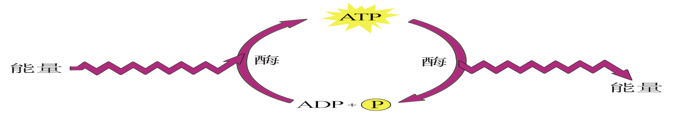
（1）ATP中的A为_______________。
（2）动物细胞合成ATP的能量来源于________作用。
II．（6分）某同学利用下图中的装置进行酵母菌无氧呼吸实验，步骤为：
①取10%葡萄糖溶液30mL注入三角瓶中，置于35℃水浴中预热。
②取干酵母3g，放入15mL、 35℃的温水中化开后，倒入三角瓶中，充分振荡摇匀。
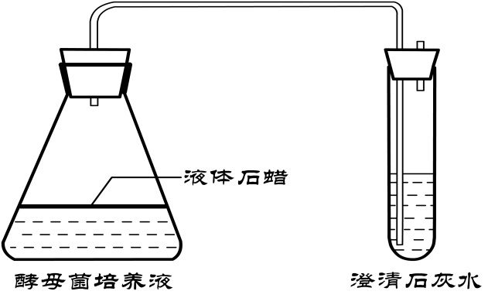
③迅速向混合液表面滴加一薄层液体石蜡。用带玻璃导管的橡皮塞密封瓶口，使玻璃导管伸入右面试管的溶液底部。
④几分种后，观察实验结果。
请回答下列问题：
（1）用液体石蜡密封液面的目的是_________ ________。
（2）产生酒精的总反应式_______________________此过程在
酵母细胞的___________中完成。
29．（共10分）如图甲表示部分激素从分泌到发挥作用的过程示意图，其中①②③④代表人体内的不同激素；图乙表示的是激素的传送方式。结合图示及所学知识，回答相关问题。
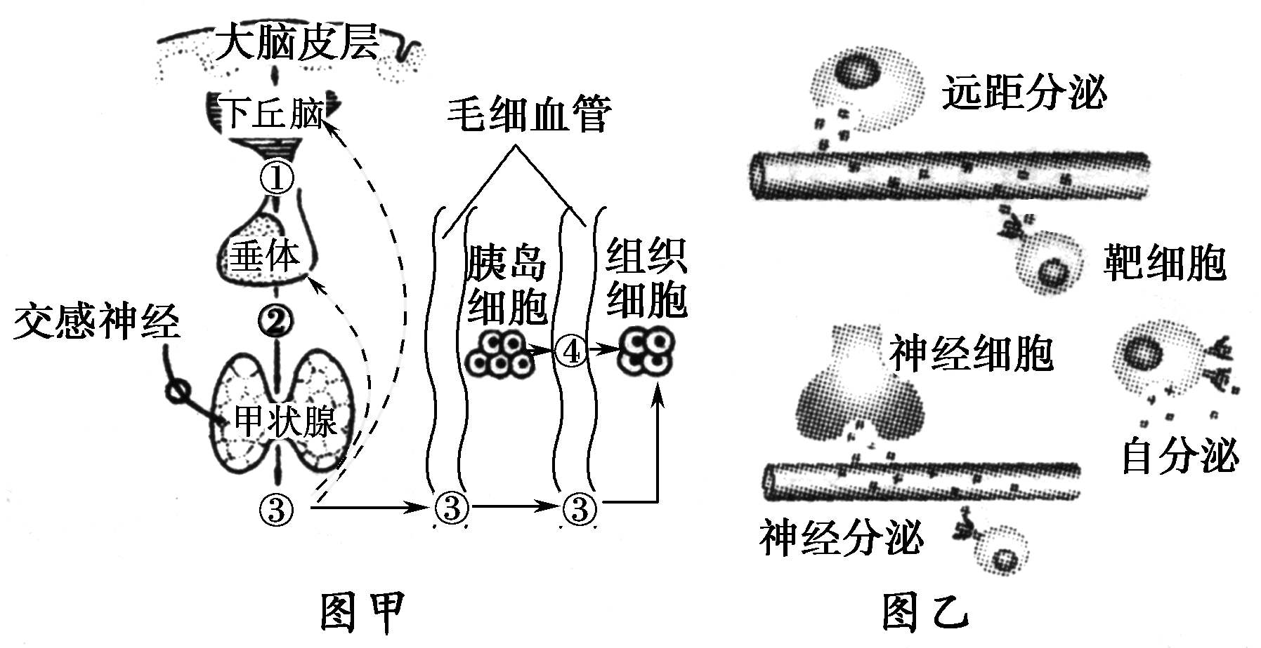
（1）由图甲可知，激素③的名称别是 。
（2）下丘脑所分泌的激素①的传送方式属于图乙中的 。
（3）激素③当其含量过高时，激素①②含量的变化趋势是__________，这是一种__________调
节机制。
（4）远距分泌是指激素经血液运输至远距离的靶细胞(或组织)而发挥作用。远距分泌中，激素
往往先进入________，再进入血浆，由后者运送到全身各处靶细胞。
30．（共10分）利用³H标记的胸腺嘧啶脱氧核苷酸短暂培养某种细胞一段时间后再移至普通培养基中培养，不同间隔时间取样，找出正处于分裂期细胞的百分数。A：细胞核开始被标记；B：被标记细胞X开始进入分裂期；C：50%分裂期细胞被标记且在增加；D：50%分裂期细胞被标记且在减少；E：标记细胞第二次进入分裂期。试回答：
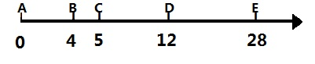
（1）实验开始时细胞核中被标记的物质是_______。该细胞分裂一次平均经历的时间为
________h，肯定处于分裂期的时间段为_____（用字母表示）。
（2）皮肤癌细胞的细胞周期_________（大于、小于或等于）正常皮肤生发层细胞。
（3）当细胞完成一个细胞周期后，将可能有以下三种变化：①继续进入下一个细胞周期；②暂
停分裂，但保留分裂能力；③停止分裂，分化成特定功能的细胞。B淋巴细胞的分裂属于哪一类型？（填序号） 。
31．（共10分）下图1是某家族中甲病(显性基因为A，隐性基因为a)和乙病(显性基因为B，隐性基因为b)两种遗传病的系谱图。控制甲乙两种遗传病的基因分别位于两对同源染色体上。经DNA分子结构分析，发现乙病基因与其相对应的正常基因相比，乙病基因缺失了某限制酶的切点。图2表示甲、乙、丙3人的乙病基因或相对应正常基因的核酸分子杂交诊断结果示意图。据图回答下列问题。
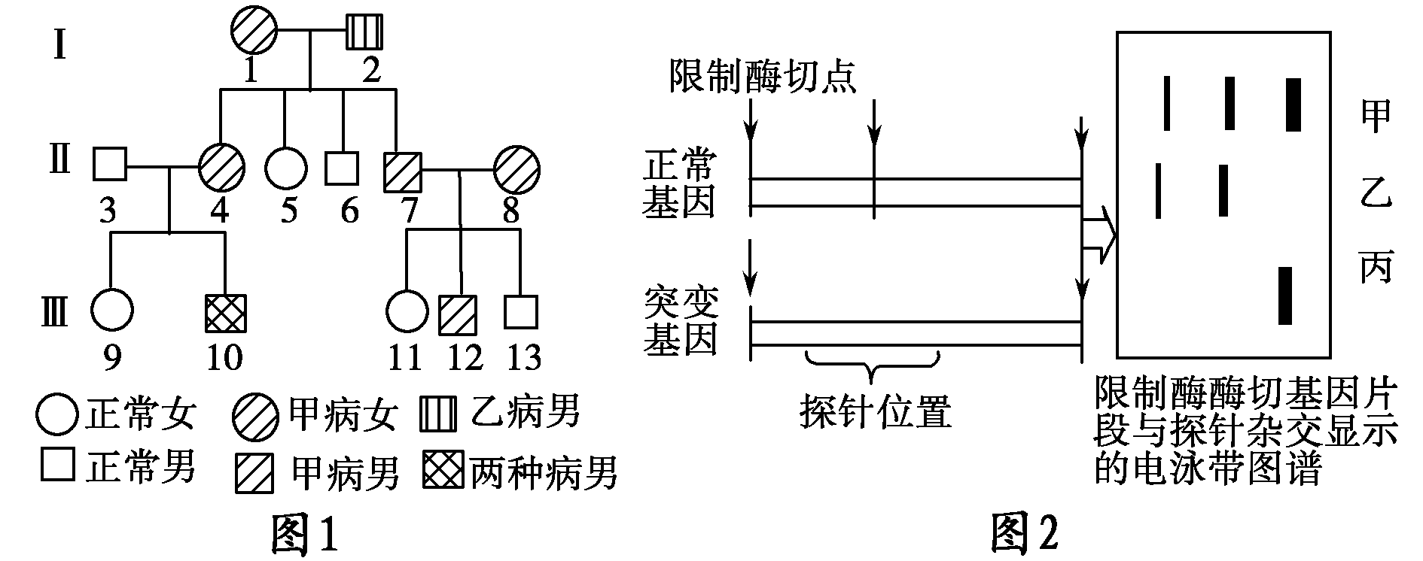
（1）从系谱图上可以看出甲病的遗传方式是________________；若Ⅱ₇和Ⅱ₈再生一个，患甲病
子女的概率为________。
（2）已知对Ⅱ₃和Ⅲ₁₃进行核酸分子杂交诊断，Ⅱ₃电泳结果与图2中甲相同，Ⅲ₁₃电泳结果与
图2中乙相同，则由此可以判断乙病的遗传方式是________，9号个体的基因型是________。
（3）若Ⅱ₈进行核酸分子杂交诊断，其电泳结果与乙相同。则Ⅲ₉和Ⅲ₁₂结婚，生育的子女患病
的概率为________。
(二) 选考题(请考生从给出题中每科任选一题作答，并用2B铅笔在答题卡上把所选题目的题号涂黑。注意所做题目的题号必须与所涂题号一致，在答题卡上选答区域指定位置答题。如果多做，则每学科按所做的第一题计分)
物理【选修3-3】
32．（5分）下列关于布朗运动的说法，正确的是（ ）
A．布朗运动是液体分子的无规则运动
B．布朗运动是指悬浮在液体中的固体分子的无规则运动
C．布朗运动说明了液体分子与悬浮颗粒之间存在着相互作用力
D．观察布朗运动会看到，悬浮的颗粒越小，温度越高，布朗运动越剧烈
33．（10分）一活塞将一定质量的理想气体封闭在汽缸内，初始时气体体积为3.0×10^{－3} m³.用DIS
实验系统测得此时气体的温度和压强分别为300 K和1.0×10⁵ Pa.推动活塞压缩气体，稳定后
测得气体的温度和压强分别为320 K和1.6×10⁵ Pa.
（1）求此时气体的体积．
（2）保持温度不变，缓慢改变作用在活塞上的力，使气体压强变为8.0×10⁴ Pa，求此时气
体的体积．
物理【选修3-5】
34．（5分）原子核X与氘核H反应生成一个α粒子和一个质子．由此可知（ ）
A．A＝2，Z＝1 B．A＝2，Z＝2 C．A＝3，Z＝3 D．A＝3，Z＝2
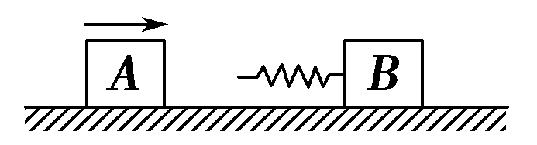
35．（10分）如图1-1-28所示，质量分别为1 kg、3 kg的滑块A、B位于光滑水平面上，现使滑块A以4 m/s的速度向右运动，与左侧连有轻弹簧的滑块B发生碰撞．求二者在发生碰撞的过程中．
图1-1-28

（1）弹簧的最大弹性势能；
（2）滑块B的最大速度．

36．【化学——选修2：化学与技术】（15分）
以黄铁矿（主要成分是FeS₂）为原料生产硫酸的工艺流程图如下：
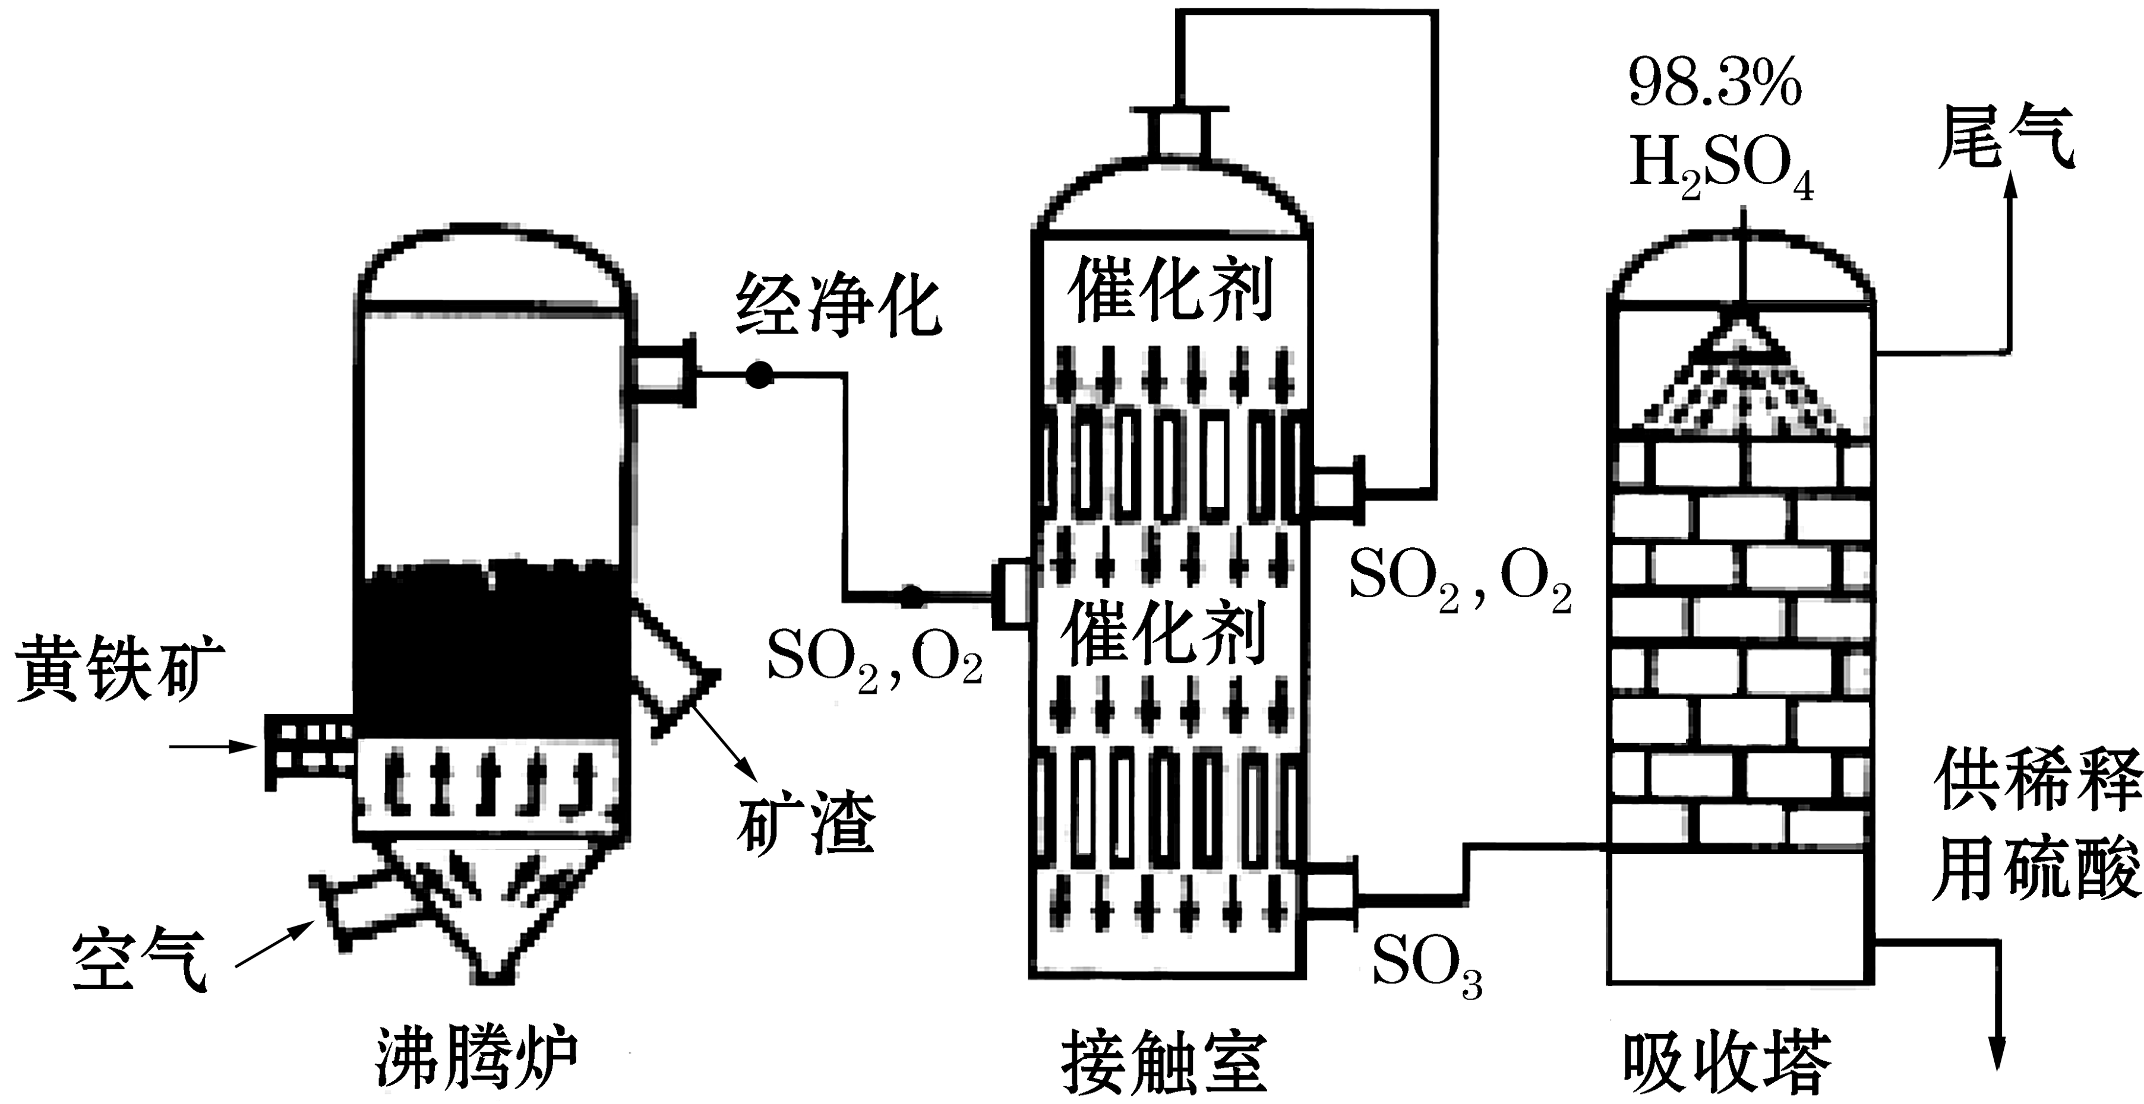
（1）沸腾炉中发生反应的化学方程式为 ；接触室中发生反
应的化学方程式是 。
（2）沸腾炉出来的炉气需要精制，如果不经过精制，对SO₂催化氧化的影响是
（3）硫酸工业是一种易造成多种形式污染的工业，工业上常采用氨—酸法进行尾气脱硫，以达
到消除污染、废物利用的目的。用化学方程式表示其反应原理： ；对
矿渣的合理利用方法是 。
（4）某工厂用500t 含硫量为48%的黄铁矿制备硫酸，若在沸腾炉中有2%的FeS₂损失，在接触
室中SO₃的产率为96%，则可得到98%的浓硫酸的质量是 t。
37. 【化学—选修3物质结构与性质】（15分）
X、Y、Z、W是元素周期表前四周期中常见的元素，其相关信息如下表：
元素 | 相关信息
X | X原子基态时最外层电子数是其内层电子数的2倍
Y | Y原子基态时2p原子轨道上有3个未成对的电子
Z | Z的基态原子最外层电子排布式为：ns^{n}np^{n+2}
W | W的原子序数为29
（1）基态W原子的价电子排布式是_________________。
（2）X、Y、Z三种元素第一电离能从大到小的顺序是____________。（填化学式）
（3）Y的氢化物分子的空间构型是_______________；该氢化物分子中Y原子轨道的杂化类型
是___________。
（4）X的气态氢化物 和Y的气态氢化物中沸点高的是 ，（填化学式）其主要
原因是 。
（5）铅、钡、氧形成的某化合物的晶胞结构是：Pb⁴⁺处于立方晶胞顶点，Ba²⁺处于晶胞中心，
O²⁻处于晶胞棱边中心，该化合物化学式为 ，每个Ba²⁺与 个O²⁻配位。
38．（化学—选修5有机化学基础）（15分）丙烯是重要的有机化工原料，由丙烯经下列反应合成高分子化合物F和有机玻璃N：
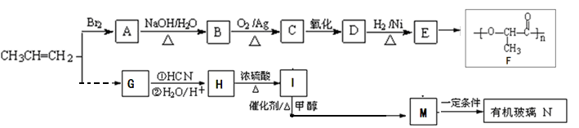
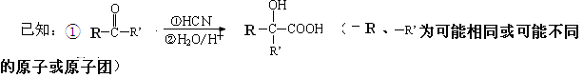
②G的分子式为C₃H₆O，核磁共振氢普显示只有一组峰
请回答：
（1）化合物E中所含两种官能团的名称是 、 。
（2）E→F的反应类型是
（3）B→C反应化的学方程式是 。
（4）F→N反应的化学方程式是 。
（5）具有如下性质的H的同分异构体有 种，①能发生银镜反应；②与金属钠反应
可产生H₂;③能发生水解。其中含有两个甲基的同分异构的构简式为_____________
39．[选修1-生物技术]（共14分）如下表所示为某微生物培养基的配方，请回答：
成分 | 含量 | 成分 | 含量
NaNO₃ | 3 g | FeSO₄ | 0.01 g
K₂HPO₄ | 1 g | (CH₂O) | 30 g
琼脂 | 15 g | H₂O | 1 000 ml
MgSO₄·7H₂O | 0.5 | 青霉素 | 0.1万单位
（1）依物理性质，该培养基于 培养基。依用途划分，则属于 培养基。
（2）根据培养基原料，所培养微生物的同化作用的类型是 ，培养的微生物可是 。
（3）若用该培养液培养纤维素分解菌，应除去的物质是 ，应加入的物质是 ，为检测纤维素分解菌的存在与否还应加入 。
40．（共14分）下图表示利用基因工程培育抗虫棉的过程，请据图回答下列有关问题。
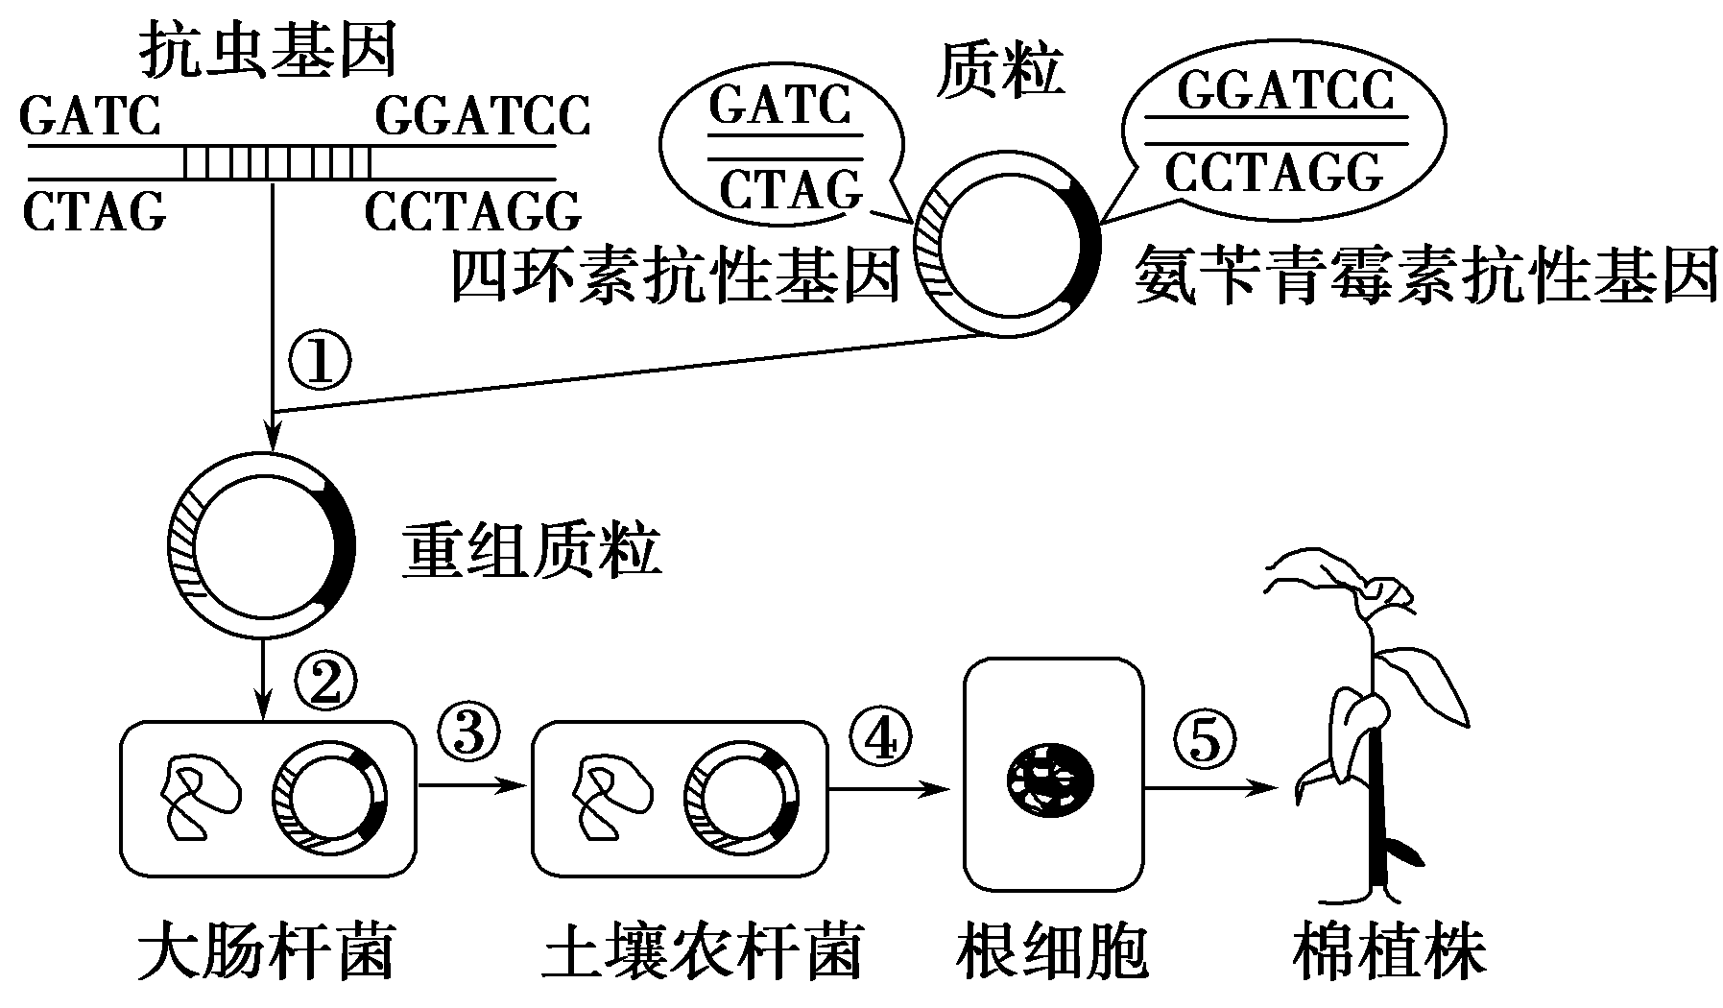
（1）若限制酶Ⅰ的识别序列和切点是—↓GATC—，限制酶Ⅱ识别序列和切点是—G↓GATCC—，
那么在①过程中，应用限制酶_____切割质粒，用限制酶____切割抗虫基因。
（2）将通过②过程得到的大肠杆菌涂布在含有________的培养基上，若能够生长说明已导入了
普通质粒或重组质粒，反之则说明没有导入。
（3）要确定抗虫基因导入后，是否能稳定遗传并表达，需进行检测和鉴定工作，则在个体水平
上的鉴定过程可简述为： 。经筛选分析，该植株细胞中含有一个携带抗
虫基因的DNA片段，因此可以把它看作是杂合子。理论上，该转基因植株自交产生的F₁
代中，仍具有抗虫特性的植株占总数的________。
（4）⑤过程所用的现代生物技术称为________，从遗传学角度来看，据细胞通过⑤过程，能形
成棉植株的根本原因是细胞具有____________________。

张掖二中2012—2013学年度高三月考试卷(9月)
高三物理（英才）答案

二、选择题（本大题共8个小题，每个小题6分，共48分。在每个小题给出的四个选项中，有的小题只有一个选项正确，有的小题有多个选项正确。全部选对的得6分，选对但不全的得3分，错选或不选的得0分）
14．B 15．AD 16．CD 17．CD 18．D 19．A 20．B 21．C
22．（1）（5分）AC
（2）（10分）①匀变速直线运动、ΔS/T² ②6.17、2.48
23．（14分）解：
（1）由$v\text{\sim }t$图象可知，物块在6~9s内做匀速运动，由F-t图象知，6~9s的推力F₃=4N
故$F_{f}=F_{3}$=4N
（2）由$v\text{\sim }t$图象可知，3~6s内做匀加速运动，由$a=\frac{v_{t}−v_{0}}{t}$ 得$a=2m/{s^{2}}$
（3）在3~6s内，由牛顿第二定律有：$F_{2}−F_{f}=\text{ma}$且$F_{f}=μN=μ\text{mg}$
由以上各式求得：$(m=1\text{kg})\begin{matrix} & \end{matrix}μ=0\text{.}4$
24．（18分）（1）依据题意，物块在小车上停止运动时，物块与小车保持相对静止，应具有共同
的速度。设物块在小车上相对运动时间为t，物块、小车受力分析如图：
物块放上小车后做初速度为零加速度为$a_{1}$的匀加速直
线运动，小车做加速度为$a_{2}$匀加速运动。
由牛顿运动定律：
物块放上小车后加速度：$a_{1}=mg=2m/{s^{2}}$
小车加速度：$a_{2}={\left(F−m\text{mg}\right)}/M=0\text{.}5m/{s^{2}}$
$\begin{aligned}v_{1}=a_{1}t \\ v_{2}=3+a_{2}t\end{aligned}$
由$v_{1}=v_{2}$得：$t=2s$
（2）物块在前2s内做加速度为$a_{1}$的匀加速运动，后1s同小车一起做加速度为$a_{2}$的匀加速
运动。 以系统为研究对象：根据牛顿运动定律，由$F=\left(M+m\right)a_{3}$得：
$a_{3}=F/{\left(M+m\right)}=0\text{.}8m/{s^{2}}$ 物块位移$s=s_{1}+s_{2}$
$\begin{aligned}s_{1}=\left(1/2\right)a_{1}t^{2}=4m \\ s_{2}=v_{1}t+\left(1/2\right){\text{at}}_{2}^{2}=4\text{.}4m \\ s=s_{1}+s_{2}=8\text{.}4m\end{aligned}$
选修3-3
32．（5分） D
33．（10分）
解析 (1)对缸内封闭气体
初态：p₁＝1×10⁵ Pa，V₁＝3.0×10^{－3} m³，T₁＝300 K，
末态：p₂＝1.6×10⁵ Pa，V₂＝？，T₂＝320 K
由理想气体状态方程可知＝ 所以V₂＝＝2×10^{－3} m³
即末态时气体体积为2×10^{－3} m³.
(2)当气体保持T₂不变，变到状态3时
最后状态：p₃＝0.8×10⁵ Pa，V₃＝？，T₃＝T₂＝320 K 所以p₂V₂＝p₃V₃
即V₃＝＝ m³＝4×10^{－3} m³.
答案 (1)2.0×10^{－3} m³ (2)4.0×10^{－3} m³
选修3-5
34．（5分）D
35．（10分）
解析(1)当弹簧压缩最短时，弹簧的弹性势能最大，此时滑块A、B共速．
由动量守恒定律得m_{A}v₀＝(m_{A}＋m_{B})v解得v＝＝ m/s＝1 m/s
弹簧的最大弹性势能即滑块A、B损失的动能E_{pm}＝m_{A}v－(m_{A}＋m_{B})v²＝6 J.
(2)当弹簧恢复原长时，滑块B获得最大速度，由动量守恒和能量守恒得m_{A}v₀＝m_{A}v_{A}＋m_{B}v_{m}
m_{A}v＝m_{B}v＋m_{A}v 解得v_{m}＝2 m/s.
答案 (1)6 J (2)2 m/s

张掖二中2012—2013学年度高三月考试卷(9月)
高三化学（英才）答案

选择题：7-13 BDCACDA
25．(每空2分)
（1）①CO－2e－＋CO₃^{2－}＝2CO₂ f
②4OH⁻-4e⁻＝O₂↑+2H₂O ③5.6④12.8⑤氯化氢(2) 2.2×10⁻¹⁰
26．(14分)
（1）2CO(g)＋SO₂(g)＝S(s)＋2CO₂(g) △H＝(c-a-b) kJ·mol^{－1} （2分）
（2）①< ； ②300℃ （各2分）
（3）做图题见右。（一是氢气、甲醇的起点必须标准确；二是变化趋势要正
确；三是名称必须标出，不标不给分。氢气的减少量与甲醇的增加量
大的比值约为2:1，评分时不必过于苛刻。完全正确2分，一、二中
有一处不对扣1分。）
（4）①< ； ②< ； ③ = （各2分）
27．
（1）除去HC 浓硫酸 碱石灰（3分）
（2）AlCl₃遇水水解，产生氯化氢气体，在空气中形成酸雾（2分）
（3）①加入足量的硝酸银溶液只能求出氯离子的量，而不能求出剩余盐酸的浓度。（2分）
②Ⅱ第一次滴定的误差明显大，属于异常值应舍弃（2分）； 0.2200mol/L（2分），Ⅲ. c（2
分）③实验结果偏小！（2分）
36. （15分）
（1）4FeS₂＋11O₂2Fe₂O₃＋8SO₂ ; 2SO₂＋O₂2SO₃ （各2分，共4分）
（2）矿尘，砷、硒等化合物导致催化剂中毒，水蒸气对设备和生产有不良影响 （2分）
（3）SO₂＋2NH₃·H₂O === (NH₄)₂SO₃+ H₂O
(NH₄)₂SO₃＋H₂SO₄=== (NH₄)₂SO₄＋SO₂↑↑＋H₂O ； 炼铁 （各2分，共6分）
（4）705.6
37.
（1）3d¹⁰4s¹ （2分） （2）N> O> C （2分）
（3）三角锥形 sp³ 杂化 （每空2分） （4） NH₃ （1分） NH₃分子存在氢键（2分）
（5）PbBaO₃ 共12个（每空2分）
38．（1）羧基、羟基 (2分)
（2）缩聚(2分)
（3）(3分)
（4）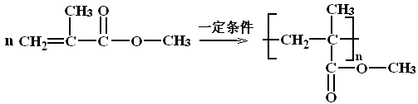 (3分)
（5）5 （3分） （2分）

张掖二中2012—2013学年度高三月考试卷(9月)
高三生物（英才）答案

一、选择题（6×6=36分）
1-6 C D A B B C
二、非选择题（54分）
28、（共10分）
I （共4分）
（1）腺苷
（2）呼吸
II （共6分）
（1）为酵母菌提供无氧环境
（2）反应式略；细胞质基质
29、（共10分）
（1）甲状腺激素
（2）神经分泌
（3）下降 反馈
（4）组织液
30、（共10分）
（1）DNA 24 BC
（2）小于
（3） ②
31、（共10分）
（1）常染色体显性
（2）常染色体隐性 aaBB或aaBb
（3）
39、（共14分）
⑴ 固体 ；选择
⑵ 异养型；酵母菌或霉菌
⑶ 青霉素和（CH2O）；纤维素粉；刚果红
40、（共14分）
（1）Ⅱ Ⅰ
（2）四环素
（3）让害虫吞食转基因棉花叶片，观察害虫存活情况，以确定性状
（4）植物组织培养 发育成完整个体的全部遗传物质

